Upgrade iLO firmwera na serverima

## Namena dokumenta

Opis centralizovanog načina ažuriranja HP iLO firmwera na serverima u Srbiji

Sažetak: U dva datacentra (u Beogradu i Novom Sadu) na HP serverima BL i DL serije koji su navedeni u dokumentu all_iLOs.xlsx potrebno je proveriti verziju iLO firmwera i nakon toga instalirati novu verziju korišćenjem skripta upgrade-iLos.ps1

|  |  |
| --- | --- |
|  |  |

# Opis postupka:

## Preduslovi

* Instalirati HPiLOCmdlets-x64.msi koji se nalazi u \\fsi\org\DSL\Software\HP Proliant Blade\HPiLOCmdlets
* Pokrenuti powershell

## Opis skripte

Tri parametara ($servers, $funkcija i $binPath) definišu iLO servere na kojima radimo, funkciju koju pokrećemo i putanju do bin fajla koji uploadujemo ukoliko je funkcija Upgrade. Parametar $servers prihvata pipeline input, što znači da možemo navesti više imena (ili IP adresa) iLO hostova.

param (

#Imena servera razdvojena ','

[String[]] $servers,

#Putanja do bin-a

[String] $binPath = "\\fsi\putanja\do\bin\fajla\ilo4_255.bin",

#Funkcija koju pokrecemo - Check proverava, Upgrade azurira firmware

[parameter(Mandatory = $true)]

[ValidateSet("Check", "Upgrade")]

[String]$funkcija

)

Funkcija find-HpiLOversions ($funkcija=“Check“) izlistava verzije iLO firmwera i njen rezultat se moze exportovati u csv.

Funkcija update-HpiLO ($funkcija=“Upgrade“) azurira firmware.

## Pozivanje skripte

U powershellu pozvati skriptu na jedan od sledećih načina:

### Primer 1.

PS C:\BIB\iLO_upgrade> .\upgrade-iLos.ps1 -servers 10.35.101.221 –funkcija Check

Firmware date : Aug 16 2017

Hostname : cc-slogger-ilo.deltabank.co.yu

IP : 10.35.101.221

Mgmt processor : iLO4

License type : iLO Advanced

Firmware version : 2.55

### Primer 2.

PS C:\BIB\iLO_upgrade> .\upgrade-iLos.ps1 –funkcija Check -servers (get-content .\bg_encl_1.txt)

*ako su serveri navedeni u fajlu bg_encl_1.txt*

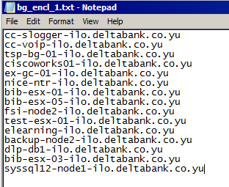

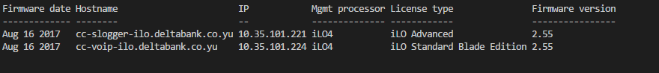

### Primer 3.

PS C:\BIB\iLO_upgrade> .\ upgrade-iLos.ps1 -servers (gc bg_encl_1.txt) -funkcija Upgrade -binPath "\\fsi\putanja\do\bin\fajla\ilo4_255.bin"